졸업작품 작업일지 |  | 작성자 | 2020180033 장명운  2020184021 우상훈  2020184026 이종진 | 팀명 | 이방인  ( Outlander )
주차 | 20+5 | 기간 | 2025.11.17. ~ 2025.11.23. | 지도교수 | 정 내 훈(서명)
이번주 한일 | 장명운: 서버에 레벨 바이너리 임포트 코드 작성, 그림자맵을 서로 다른 파이프라인에서  공유할 수 있도록 수정, 서버에서 사용할 모델 바이너리 익스포트/임포트 코드 작성,  애니메이션 시스템 기반 코드 작성  우상훈: Room 기반 서버 구조 변경, 플레이어 이동 처리 구조 변경  이종진: sprite animation을 출력할 수 있도록 코드 작성

<상세 수행내용>
장명운:
- 서버에 레벨 바이너리 임포트 코드 작성
  - 온라인 환경에서는 서버가 레벨을 로드해 레벨의 객체들에 대해서
클라이언트들에게 패킷으로 알린다.
    - 그중 패킷으로 알리는 부분 제외, 레벨을 로드하는 부분을 담당
- 그림자맵을 서로 다른 파이프라인에서 공유할 수 있도록 수정
  - 기존에는 그림자맵이 PBRPipeline의 고유 리소스로 만들어져 있었는데,
애니메이션을 위해 스키닝이 들어간 셰이더들을 거치는 PBRSkinnedPipeline이 추가될
예정이다.
    - 그림자맵은 두 파이프라인간 공유되어야 하므로, SharedResources 네임스페이스를
추가해 그림자맵 관련 유틸리티를 모아두었다.
    - 모든 shadow pass를 수행하고 동기화된 뒤 모든 main pass가 수행되어야 한다.
- 서버에서 사용할 모델 바이너리 익스포트/임포트 코드 작성
  - 서버에서는 2d 충돌체크가 주로 일어나므로, 바운딩 박스를 xz평면에 투영하여
바운딩 사각형을 추가적으로 추출하고, 재질 세트(아바타) 정보는 출력하되
메시 정보(정점 버퍼, 인덱스 버퍼 등)는 출력하지 않는다.
- 애니메이션 시스템 기반 코드 작성
  - AnimFrame: 애니메이션 한 프레임의 정보(TRS)를 담는다.
    - lerpAnimFrames, convertAnimFrameToMatrix 유틸리티 구현
  - AnimClip: 본별 키프레임들, 애니메이션 플래그들, 대상 스켈레톤 열거형을 담는다.

  - AnimBlender: AnimClip들의 등록, 시간에 따른 각 클립의 현재 프레임 업데이트,
각 클립들의 현재 프레임 캐시를 기반으로 본 변환 행렬 계산 등을 수행한다.
    - updateFrames를 통해 현재 프레임 계산, onCalcLocal, onCalcDress, onCalcFinal을 통해
본 변환 계산을 수행한다.
    - AnimBlender를 상속한 클래스는 update 함수를 오버라이드하여,
우선순위 및 블렌딩 계수 설정, 애니메이션 플래그에 따른 각 클립의
현재 재생 시간 설정 등을 구현하여야 한다.
    - AnimBlender를 상속한 클래스는 onCalcLocal을 오버라이드하여,
블렌딩 대상인 클립들의 프레임들을 보간해 새로운 프레임들을 만들고,
그 프레임들을 로컬 본 변환 행렬로 기록하도록 구현하여야 한다.
  - AnimSystem: AnimBlender들을 등록, 주어진 시간 동안 우선순위큐에서 AnimBlender를 pop해 본 변환 행렬을 계산한다.
    - 플레이어와의 거리, 마지막으로 본 변환이 갱신된 시간에 따라
스케줄링을 수행하려는 의도이다.
    - 매프레임 우선순위 갱신이 필요한데, 자료구조로 std::priority_queue를 쓰는 대신
일반 std::vector를 쓰고 heapify 알고리즘(std::make_heap)을 통해
우선순위 갱신이 O(n * logn)이 아닌 O(n)이 되도록 한다.

이종진:
- SpriteAnimation 구현
  - 지난주차에 만든 빌보드 파이프라인에서 스프라이트 애니메이션을 출력할 수 있도록 코드를 작성.
  - Point Mesh를 Static하게 사용할 수 있도록 초기화 코드를 수정.
  - 출력 결과
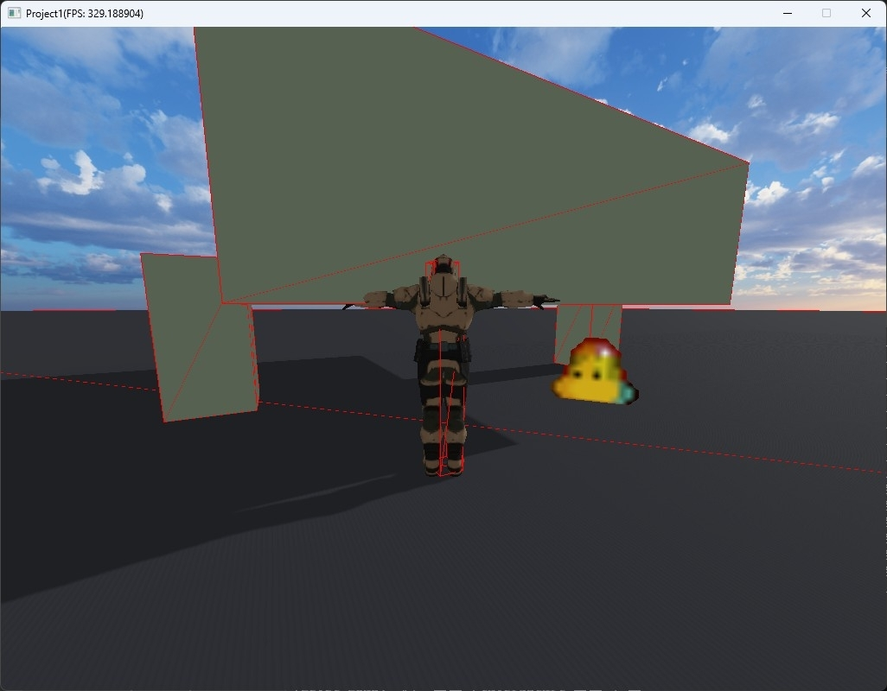
우상훈:
- Room 기반 서버 구조 변경
  - 기존에는 플레이어의 입장, 퇴장, 이동 이벤트만 처리하면 되었기 때문에, 각 세션에서 패킷을
수신할 때 해당 room에 있는 사용자들에게 브로드캐스트하는 방식으로 충분했다. 이때는 room의
자체적인 로직 처리 비중이 크지 않았다.
  - 하지만 앞으로 물리 연산과 AI 처리가 추가될 예정이기 때문에, room 단위의 주기적인 업데이트가
필요하다고 판단했다. 이를 위해 전체 서버 구조에 Game Logic 계층을 추가하여, 여러 개의 room이
독립적으로 60fps(약 16.67ms) 주기 업데이트를 수행할 수 있도록 설계했다.
전체 구조는 다음과 같다:
    - GameLogicManager
여러 개의 GameLogic 인스턴스를 관리한다.
    - GameLogic
최대 100개의 room을 관리하며, 각 room은 60fps 주기로 update를 수행한다.
네트워크 세션에서 패킷을 직접 받지 않고, 메시지(Message 구조체) 형태로 파싱된
데이터를 전달받는다.
  - 메시지에는 최소한 user id와 room id가 포함된다.
GameLogicManager는 메시지를 받으면, room id를 기반으로 메시지가 어느 GameLogic으로
가야 하는지 결정한다. (ex: logicIdx = roomId % logics.size())
해당 인덱스의 GameLogic이 메시지를 전달받으면, 다시 그것을 내부의 해당 room에 전달해
처리한다.
  - GameSession의 room 접근 방식
    - GameSession은 room 객체의 std::weak_ptr을 직접 보유하지 않고, rood id만 보유하도록
수정했다. 세션에서 room 기능에 직접 접근할 필요가 없고, 모든 room 조회는
room manager를 통해 처리하기 때문이다.
- 플레이어 이동 처리 구조 변경
  - 플레이어가 이동할 때마다 이동 패킷을 전송하게 되면, 서버는 클라이언트보다 상대적으로
낮은 주기로 업데이트되기 때문에 짧은 시간 동안 많은 이동 패킷이 누적된다.
그 결과 서버는 불필요하게 많은 이동 패킷을 처리하게 되고, 이는 전체 처리 비용을 증가시키는
문제를 만든다.
  - 이 문제를 줄이기 위해, 클라이언트는 방향키 입력(누름/뗌)에 대한 두 종류의 패킷만 서버로
전송하고, 이동 자체는 클라이언트와 서버가 동일한 이동 로직을 공유하여 시뮬레이션하는
방식으로 변경했다. 즉, 클라이언트는 서버와 동일한 규칙으로 자신의 위치를 예측하고, 서버의
실제 위치와 비교하여 보간으로 오차를 보정하는 간단한 데드 레코닝 기법을 적용했다.

  - 클라이언트와 서버는 서로 fps가 다를 수 있기 때문에, 클라이언트가 서버의 이동량과
동일한 비율로 움직이도록 계산이 필요하다. 현재 서버는 room 업데이트 주기(60fps)마다
x 또는 z 축으로 0.1f만큼 이동하도록 구현되어 있다.
  - 따라서 클라이언트는 자신의 deltaTime을 기준으로, 서버 프레임 시간에 맞춘 보정 값을 사용해
다음과 같이 이동량을 계산한다:
clientMove = 0.1f * (deltaTime / 16.67f);
클라이언트 프레임이 서버 프레임 시간의 몇 배인지 구해서 이동 거리를 계산하는 것이다.
이렇게 하면 클라이언트는 서버가 1프레임 동안 이동하는 거리와 동일한 비율로 이동하게 되며,
서로 다른 fps 환경에서도 대략적으로 서버와 같은 이동을 유지할 수 있게 된다.
  - 하지만 위치 보간을 하게 될 경우, 플레이어가 진동하는 현상이 발생한다.

문제점 정리 | 1. 물리 시뮬레이션 연산이 매우 비싸다. | 해결 방안 | 1. 의미있는 broad-phase를 구성하여 실제 충돌 검사 횟수를  줄인다.
다음 주차 | 20+6 | 다음 기간 | 2025.11.24. ~ 2025.11.30.
다음주 할 일 | 우상훈:  장명운: 애니메이션 구현 완료, Cascaded Shadow Mapping  이종진: 레벨디자인, 스프라이트 이펙트 구현
지도교수
Comment

